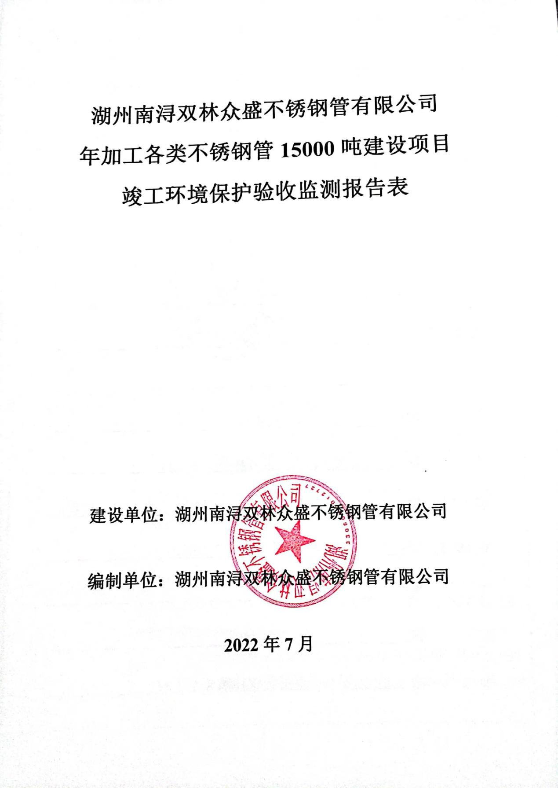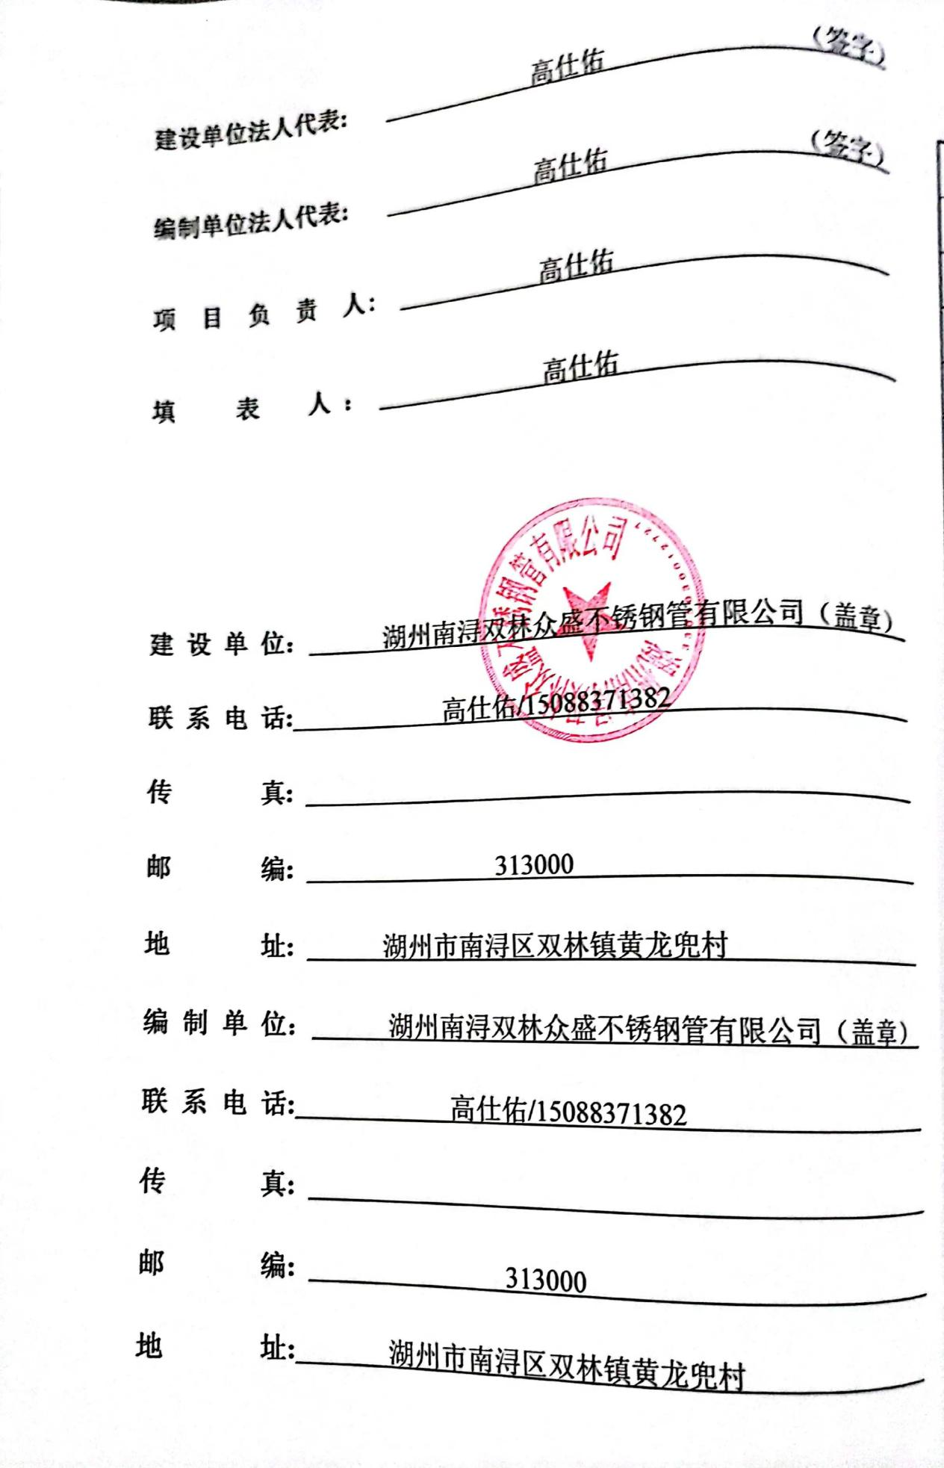

表一
建设项目名称 | 年加工各类不锈钢管15000吨建设项目
建设单位名称 | 湖州南浔双林众盛不锈钢管有限公司
建设项目性质 | ▇新建 □改扩建 □技改 □迁建
建设地点 | 湖州市南浔区双林镇黄龙兜村
主要产品名称 | 不锈钢管
设计生产能力 | 年加工各类不锈钢管15000吨
实际生产能力 | 年加工各类不锈钢管15000吨
建设项目环评时间 | 2022年4月 | 开工建设时间 | 2022年5月
调试时间 | 2022年5月 | 验收现场监测时间 | 2022年6月21日  2022年6月22日
环评报告表  审批部门 | 湖州市生态环境局南浔分局 | 环评报告表  编制单位 | 嘉兴市秀清环境技术有限公司
环保设施设计单位 | / | 环保设施施工单位 | /
投资总概算 | 1925 | 环保投资总概算 | 40 | 比例 | 2.1
实际总概算 | 1925 | 环保投资 | 40 | 比例 | 2.1
验收监测依据 | 1、中华人民共和国国务院令第682号《建设项目环境保护管理条例》；2、原环境保护部国环规环评[2017]4号《关于发布《建设项目竣工环境保护验收暂行办法》的公告》；  3、生态环境部公告 公告2018年第9号关于发布《建设项目竣工环境保护验收技术指南污染影响类》的公告；  4、浙江省环境保护厅浙环发[2009]76号《关于进一步加强建设项目固体废弃物环境管理的通知》；  5、嘉兴市秀清环境技术有限公司《湖州南浔双林众盛不锈钢管有限公司年加工各类不锈钢管15000吨建设项目环境影响报告表》（2022年4月）；  6、湖浔环建〔2022〕28号《关于湖州南浔双林众盛不锈钢管有限公司年加工各类不锈钢管15000吨建设项目环境影响报告表》；  7、湖州天亿环境检测有限公司（天亿检测（2022）检084号）。
验收监测评价标准、标号、级别、限值 | 1、废水  生活污水近期经化粪池预处理后委托湖州双林水质净化有限公司清运集中处理；远期待该地区管网接通后，污水经化粪池预处理后通过污水管网排入湖州双林水质净化有限公司集中处理，达标排放。远期纳管标准参照执行GB8978-1996《污水综合排放标准》中的三级标准。NH₃-N、TP纳管标准执行DB33/887-2013《工业企业废水氮、磷污染物间接排放限值》，见表1-2。  表1-1 GB8978-1996《污水综合排放标准》三级标准  单位：mg/L（除pH外）  表1-2 DB33/887-2013《工业企业废水氮、磷污染物间接排放限值》  单位：mg/L  湖州双林水质净化有限公司尾水排放执行《城镇污水处理厂污染物排放标准》(GB18918-2002)中的一级标准中A标准。  表1-3 城镇污水处理厂污染物排放标准  单位：mg/L(除pH外)  2、废气  本项目颗粒物排放执行《大气污染物综合排放标准》(GB16297-1996)中新污染源大气污染物排放限值二级标准，具体见表1-4。  表1-4 GB16297-1996《大气污染物综合排放标准》  本项目敏感点PM₁₀执行《环境空气质量标准》(GB3095-2012)及2018年修改单的二级标准，见下表1-5。  表1-5 环境空气质量评价标准  3、噪声  项目营运期厂界噪声执行《工业企业厂界环境噪声排放标准》(GB12348-2008)中的2类标准。  表1-6 工业企业厂界环境噪声排放标准  项目敏感点执行《声环境质量标准》（GB3096-2008）中的2类标准，见表1-7。  表1-7 《声环境质量标准》（GB3096-2008）  4、固废  本项目一般工业固体废物执行《一般工业固体废物贮存和填埋污染控制标准》 （GB18599-2020），采用库房、包装工具(罐、桶、包装袋等)贮存一般工业固体废物过程的污染控制，不适用该标准，其贮存过程应满足相应防渗漏、防雨淋、防扬尘等环境保护要求；危险固废的贮存场所执行GB18597-2001《危险废物贮存污染控制标准》及修改单、《中华人民共和国固体废弃物污染环境防治法》和《浙江省固体废物污染环境防治条例》中的有关规定。
  项 目 | pH | COD_{Cr} | BOD₅ | SS | 石油类
  三级标准 | 6～9 | ≤500 | ≤300 | ≤400 | ≤30
  适用范围 | NH₃-N | TP
  其他企业 | ≤35 | ≤8
  序号 | 基本控制项目 | 一级标准
  序号 | 基本控制项目 | A标准 | B标准
  1 | COD_{Cr} | 50 | 60
  2 | BOD₅ | 10 | 20
  3 | SS | 10 | 20
  4 | 动植物油 | 1 | 3
  5 | 石油类 | 1 | 3
  6 | 阴离子表面活性剂 | 0.5 | 1
  7 | 总氮（以N计） | 15 | 20
  8 | 氨氮（以N计） | 5（8） | 8（15）
  9 | 总磷（以P计） | 0.5 | 1
  10 | 色度（稀释倍数） | 30 | 30
  11 | pH | 6～9
  12 | 粪大肠菌群数（个/L） | 103 | 104
  注：①下列情况下按去除率指标执行：当进水COD大于350mg/L时去除率应大于60%，BOD大于160mg/L时去除率应大于50%。
  ②括号外数值为水温>12℃时控制指标，括号内数值为水温≤12℃时控制指标。
  污染物 | 最高允许排放浓度  （mg/m³） | 最高允许排放速（kg/h） |  | 无组织排放监控浓度限值
  污染物 | 最高允许排放浓度  （mg/m³） | 排气筒高度（m） | 二级 | 监控点 | 浓度  （mg/m³）
  颗粒物 | 120 | 15 | 3.5 | 周界外浓度  最高点 | 1.0
  污染物名称 | 取值时间 | 浓度限值
  PM₁₀ | 24小时 | 150μg/m³
  类别 | 环境噪声限值 |  | 单位
  类别 | 昼间 | 夜间 | 单位
  2类 | 60 | 50 | dB(A)
  类别 | 环境噪声限值 |  | 单位
  类别 | 昼间 | 夜间 | 单位
  2类 | 60 | 50 | dB(A)
表二
2.1 工程建设内容
项 目 名 称：年加工各类不锈钢管15000吨建设项目
建 设 地 点：湖州市南浔区双林镇黄龙兜村
建 设 性 质：新建
行业类别及代码（国民经济行业分类）：其他未列明金属制品制造（3399）
行业类别（分类管理名录）：67.金属表面处理及热处理加工
法 人 代 表：高仕佑
联 系 方 式：高仕佑/15088371382
总 投 资 ：1925万元
建 筑 面 积：4000平方米
年 工作时间：300天
生 产 班 制：二班制
职 工 定 员：本项目劳动定员为30人
湖州南浔双林众盛不锈钢管有限公司年加工各类不锈钢管15000吨建设项目位于湖州市南浔区双林镇黄龙兜村。厂区周围环境状况如下：
东侧为个体毛纺厂；
南侧为村道，隔路为鱼塘；
西侧为村道，隔路为农田；
北侧为河道，隔河为湖州高林不锈钢管制造有限公司。
湖州南浔双林众盛不锈钢管有限公司位于湖州市南浔区双林镇黄龙兜村，企业于2022年4月委托嘉兴市秀清环境技术有限公司编制了《湖州南浔双林众盛不锈钢管有限公司年加工各类不锈钢管15000吨建设项目环境影响报告表》，并于同年5月通过湖州市生态环境局南浔分局的审批，审批文号：湖浔环建〔2022〕28 号。企业于2022年6月完成排污登记，登记编号91330503665195682M001X。
（1）项目产品方案
本项目具体产品方案见下表2-1。

表2-1 产品方案一览表
序号 | 产品名称 | 规格 | 长度 | 设计年生产能力（t） | 年生产时间（d）
1 | 不锈钢无缝管 | Φ12~50mm | 6~16m | 2000 | 300
2 | 不锈钢无缝管 | Φ50~200mm | 6~12m | 5000 | 300
3 | 不锈钢无缝管 | Φ200~600mm | 6~8m | 8000 | 300
合计 |  |  |  | 15000 | /
注：本项目主要进行不锈钢来料加工，主要服务企业如久立集团等，主要涉及工序为矫直、抛光和喷砂加工，本项目不涉及切割、上油、清洗、探伤等工序。
（2）项目组成一览表
表2-2 项目组成一览表
项目内容 |  | 环评实施内容 | 实际建设内容 | 变化情况
主体  工程 | 基本  情况 | 项目位于湖州市南浔区双林镇黄龙兜村。 | 项目位于湖州市南浔区双林镇黄龙兜村。 | 与环评一致
主体  工程 | 生产  厂房 | 主体工程由生产车间、原辅材料及产品仓库区、办公区组成。 | 主体工程由生产车间、原辅材料及产品仓库区、办公区组成。 | 与环评一致
辅助  工程 | 给水 | 由当地自来水厂供给 | 由当地自来水厂供给 | 与环评一致
辅助  工程 | 排水 | 实行雨污分流 | 实行雨污分流 | 与环评一致
辅助  工程 | 排水 | 生活污水经化粪池预处理后近期委托湖州双林水质净化有限公司清运集中处理。远期待该地区管网接通后纳管排放。 | 生活污水经化粪池预处理后近期委托湖州双林水质净化有限公司清运集中处理。远期待该地区管网接通后纳管排放。 | 与环评一致
辅助  工程 | 供电 | 由当地电网供给 | 由当地电网供给 | 与环评一致
辅助  工程 | 本项目废气  处理 | 抛丸粉尘和喷砂粉尘经管道收集引至配套的布袋除尘器进行处理后高空排放。 | 抛丸粉尘和喷砂粉尘经管道收集引至配套的布袋除尘器进行处理后高空排放。 | 与环评一致
辅助  工程 | 本项目  废水  处理 | 生活污水经化粪池预处理后近期委托湖州双林水质净化有限公司清运集中处理。远期待该地区管网接通后纳管排放。 | 生活污水经化粪池预处理后近期委托湖州双林水质净化有限公司清运集中处理。远期待该地区管网接通后纳管排放。 | 与环评一致
辅助  工程 | 噪声  防治 | 安装隔声门窗；加强设备减振、管理维护；生产时关闭隔声门窗。 | 安装隔声门窗；加强设备减振、管理维护；生产时关闭隔声门窗。 | 与环评一致
辅助  工程 | 固废  处置 | 集尘灰、金属屑、废钢珠和废钢砂、废砂轮片和一般废弃包装材料由物资回收公司回收利用。 | 集尘灰、金属屑、废钢珠和废钢砂、废砂轮片和一般废弃包装材料由物资回收公司回收利用。 | 与环评一致
辅助  工程 | 固废  处置 | 废润滑油和润滑油桶委托危废公司处置 | 废润滑油和润滑油桶委托危废公司处置 | 与环评一致
（3）项目生产设备
表2-3 主要生产设备一览表
序号 | 设备名称 | 环评报批数量  台/套 | 实际数量  台/套 | 变化情况
1 | 矫直机 | 2 | 2 | 无变化
2 | 砂轮抛光机（外壁抛光） | 14 | 14 | 无变化
3 | 磨头抛光机（内壁抛光） | 16 | 16 | 无变化
4 | 喷砂机 | 2 | 2 | 无变化
5 | 打包机 | 10 | 10 | 无变化
6 | 行车 | 4 | 4 | 无变化
7 | 螺杆空压机 | 1 | 1 | 无变化
8 | 布袋除尘装置 | 16 | 16 | 无变化
企业实际生产设备种类和数量与环评中审批数量一致，无变化。
2.2 原辅材料消耗及水平衡
（1）项目原辅材料消耗
表2-4 项目主要原辅材料消耗
序号 | 原辅材料名称 | 单位 | 环评  报批数量 | 实际  消耗数量 | 变化情况
1 | 不锈钢坯管 | t/a | 15000 | 15000 | 无变化
2 | 砂轮片 | t/a | 200 | 200 | 无变化
3 | 金刚砂 | t/a | 80 | 80 | 无变化
4 | 不锈钢丸 | t/a | 80 | 80 | 无变化
5 | 润滑油 | t/a | 0.18 | 0.18 | 无变化
6 | 电 | 万kWh/a | 200 | 200 | 无变化
7 | 水 | t/a | 450 | 450 | 无变化
注：本项目生产未满一年，实际消耗量为已实施产能核算量
企业实际生产原辅材料消耗与环评中审批数量一致，无变化。
损耗90t
360t
450t
360t
污水处理厂
纳管排放
生活用水

图2 -1 项目实际水平衡图
2.3 主要工艺流程及产物环节
（1）项目生产工艺流程及产污环节图
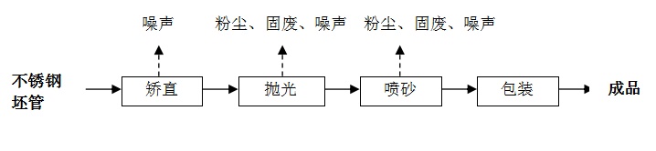
图2-2 项目生产工艺流程及产污环节图
矫直：不锈钢坯管存在一定的弯曲，为了保证平直度符合产品规定，因此经矫直机进行矫直。
抛光：本项目抛光工序分为不锈钢坯管外壁抛光和内壁抛光，由两种设备进行加工，外壁抛光利用砂轮抛光机设备去除不锈钢坯管外壁的毛刺，内壁抛光利用磨头抛光机去除不锈钢坯管内壁的毛刺。建设方将每台抛光设备均设置在其各自单独的操作间内，仅留出不锈钢管进出口，其他均密闭。
喷砂：为进一步提高不锈钢管表面的光洁度，再经喷砂处理，其原理为利用高速的金刚砂和钢珠冲击作用清理工件表面的过程。喷砂生产过程设备为全封闭，只在上下件过程打开设备挡板。
包装：最后包装为成品销售即可。
注：本项目不涉及切割、上油、清洗、探伤等工序。
根据现场勘查，本项目生产的产品生产工艺流程与原评价文件保持一致。
2.4 项目变动情况
企业目前厂区布置、生产方案及产能、生产设备、原辅材料、生产工艺均与原评价文件保持一致，无变化。
综上所述，本项目所涉及的变动情况故不属于重大变动。

表2-5 项目与《污染影响类建设项目重大变动清单（试行）》对比表
内容 | 重大变动清单 | 实际建设内容 | 是否发生重大变动
性质 | 1.建设项目开发、使用功能发生变化的。 | 建设项目开发、使用功能未发生变动。 | 否
规模 | 2.生产、处置或储存能力增大30%及以上的。 | 生产、处置或储存能力未发生变动。 | 否
规模 | 3.生产、处置或储存能力增大，导致废水第一类污染物排放量增加的。 | 生产、处置或储存能力未发生变动，项目不涉及废水第一类污染物排放。 | 否
规模 | 4.位于环境质量不达标区的建设项目生产、处置或储存能力增大，导致相应污染物排放量增加的(细颗粒物不达标区，相应污染物为二氧化硫、氮氧化物、可吸入颖粒物、挥发性有机物;臭氧不达标区，相应污染物为氮氧化物、挥发性有机物;其他大气、水污染物因子不达标区，相应污染物为超标污染因子);位于达标区的建设项目生产、处置或储存能力增大，导致污染物排放量增加10%及以上的。 | 项目污染物排放量未增加。 | 否
地点 | 5.重新选址;在原厂址附近调整(包括总平面布置变化)导致环境防护距离范围变化且新增敏感点的 | 建设地点与环评一致。 | 否
生产  工艺 | 6.新增产品品种或生产工艺(含主要生产装置、设备及配套设施)、主要原辅材料、燃料变化，导致以下情形之一：  (1)新增排放污染物种类的(毒性、挥发性降低的除外);  (2)位于环境质量不达标区的建设项目相应污染物排放量增加的；  (3)废水第一类污染物排放量增加的；  (4)其他污染物排放量增加10%及以上的。 | 项目未新增产品，同时主体工艺与环评一致。污染物种类未增加；污染物排放量未增加。项目不涉及生产废水排放。 | 否
生产  工艺 | 7.物料运输、装卸、贮存方式变化，导致大气污染物无组织排放量增加10%及以上的。 | 项目物料运输、装卸、贮存方式不变。 | 否
环境保护措施 | 8.废气、废水污染防治措施变化，导致第6条中所列情形之一(废气无组织排放改为有组织排放、污染防治措施强化或改进的除外)或大气污染物无组织排放量增加10%及以上的。 | 项目废气、废水污染防治措施未发生变动 | 否
环境保护措施 | 9.新增废水直接排放口；废水由间接排放改为直接排放；废水直接排放口位置变化，导致不利环境影响加重的。 | 项目未新增废水直接排放口，也未改变废水排放方式。 | 否
环境保护措施 | 10.新增废气主要排放口(废气无组织排放改为有组织排放的除外)；主要排放口排气筒高度降低10%及以上的。 | 项目未新增废气主要排放口；一般排放口排气筒高度与环评一致，未降低。 | 否
环境保护措施 | 11.噪声、土壤或地下水污染治措施变化，导致不利环境影响加重的。 | 项目不涉及土壤和地下水评价，噪声污染治措施未变动。 | 否
环境保护措施 | 12.固体废物利用处置方式由委托外单位利用处置改为自行利用处置的(自行利用处置设施单独开展环境影响评价的除外);固体废物自行处置方式变化，导致不利环境影响加重的。 | 固体废物处置方式与环评一致。 | 否
环境保护措施 | 13.事故废水暂存能力或拦截设施变化，导致环境风险防范能力弱化或降低的。 | 项目无生产废水产生，不涉及事故废水。 | 否
综上所述，本项目无变动情况，因此不涉及重大变动。

表三
3. 主要污染源、污染物处理和排放
3.1 废水
项目生产过程中不排放生产废水，排放的废水仅为职工生活污水，其主要污染物为COD_{Cr}、NH₃-N等。生活污水经化粪池预处理后近期委托湖州双林水质净化有限公司清运集中处理。远期待该地区管网接通后纳管排放。
3.2 废气
（1）抛丸粉尘
内壁抛丸粉尘经布袋除尘装置处理后合并至1根15m排气筒高空达标排放；外壁抛丸粉尘经布袋除尘装置处理后合并至1根15m排气筒高空达标排放。
（2）喷砂粉尘
喷砂粉尘经布袋除尘装置处理后合并至1根15m排气筒高空达标排放。
3.3 噪声
项目营运过程产生的噪声主要为设备运转过程产生的噪声，选用优质低噪低功率设备，同时尽量将所有设备均布置在车间内，以减轻噪声对环境的污染。加强对各类设备的管理和维护，避免设备不正常运转产生的噪声。
3.4 固（液）体废物
项目生产过程中产生的固（液）体废物以及处置情况参见下表。
表3-1 项目固（液）体废物产生以及处置情况一览表
名称 | 来源 | 性质 | 环评产生量 | 实际产生量 | 处理处置方式 | 暂存场所
生活垃圾 | 员工生活 | 一般固废 | 4.5t/a | 4.5t/a | 环卫部门清运 | 生活垃圾暂存点
集尘灰 | 除尘 | 一般固废 | 80.8t/a | 80.8t/a | 由物资回收公司回收 | 一般固废暂存点
金属屑、废钢珠和废钢砂 | 抛光、喷砂 | 一般固废 | 200t/a | 200t/a | 由物资回收公司回收 | 一般固废暂存点
废砂轮片 | 抛光 | 一般固废 | 200t/a | 200t/a | 由物资回收公司回收 | 一般固废暂存点
一般废弃  包装材料 | 原料包装 | 一般固废 | 0.2t/a | 0.2t/a | 由物资回收公司回收 | 一般固废暂存点
废润滑油 | 机械设备 | 危险固废 | 0.09t/a | 0.09t/a | 危废公司处置 | 危废暂存间
废油桶 | 原料包装 | 危险固废 | 0.02t/a | 0.02t/a | 危废公司处置 | 危废暂存间
注：本项目生产未满一年，实际产生量为满负荷生产核算量。

表四
4. 建设项目环境影响报告表主要结论及审批部门审批决定：
4.1 建设项目环境影响报告表主要结论
（1）环境保护措施监督检查清单见表4-1。

4-1 环境保护措施监督检查清单
内容要素 | 排放口(编号、名称)/污染源 | 污染物项目 | 环境保护措施 | 执行标准
大气环境 | DA001～DA004  抛光粉尘 | 颗粒物 | 经布袋除尘装置处理后通过15米高排气筒排放 | 《大气污染物综合排放标准》中的表2标准
大气环境 | DA005～DA006  喷砂粉尘 | 颗粒物 | 经布袋除尘装置处理后通过15米高排气筒排放 | 《大气污染物综合排放标准》中的表2标准
地表水环境 | DW001  生活污水 | CODCr | 远期接通管网后经预处理达纳管标准后送双林污水处理厂处置 | 《污水综合排放标准》（GB8978-1996）三级标准
地表水环境 | DW001  生活污水 | NH3-N | 远期接通管网后经预处理达纳管标准后送双林污水处理厂处置 | 《污水综合排放标准》（GB8978-1996）三级标准
声环境 | 设备运行噪声 | Leq（A） | 生产车间四壁安装隔声材料，对高噪声设备采取局部隔声措施，并对其基础设减振措施，设备合理布局，高噪声设备尽量布置在车间中部区域等 | 《工业企业厂界环境噪声排放标准》（GB12348-2008）
（2）建设项目原审批环评总量控制
根据项目审批环评报告，其污染物总量控制指标如下表。
表4-2 总量控制指标建议
类别 | 指标名称 | 总量控制值
废气 | 工业烟粉尘 | 2.192t/a
（3）审批项目环评综合结论
经过本项目建设内容、建设规模、产品方案、生产工艺、污染防治措施、环境影响等进行综合分析，得出以下评价结论： 湖州南浔双林众盛不锈钢管有限公司年加工各类不锈钢管15000吨建设项目符合当地总体规划，符合国家、地方产业政策，项目营运过程中各类污染源均可得到有效控制并能做到达标排放，基本总量控制和达标排放的原则，对环境影响不大，环境风险较小，项目实施不会改变所在地的环境质量水平和环境功能。 从环保角度看，本项目的实施是可行的。
4.2 审批部门审批决定
湖州市生态环境局南浔分局（湖浔环建〔2022〕28 号）对该项目的意见如下：
湖州南浔双林众盛不锈钢管有限公司：
你单位关于要求审批建设项目环境影响报告表的申请及其他相关材料收悉，根据《中华人民共和国环境影响评价法》等相关环保法律法规，经研究，现将我局审查意见函告如下：
- 根据你单位委托嘉兴市秀清环境技术有限公司编制的《湖州南浔双林众盛不锈钢管有限公司年加工各类不锈钢管15000 吨建设项目环境影响报告表》（报批稿）（以下简称《环评报告表》）及落实项目环保措施法人承诺、浙江省企业投资项目备案（赋码）信息表（项目代码 2111-330503-04-02-937930）及浙江环能环境技术有限公司技术评估意见（浙环评估〔2022〕21 号）等，结合项目环评行政许可公示期间的公众意见反馈情况，在项目符合产业政策与产业发展规划、选址符合城镇总体规划、区域土地利用等相关规划的前提下，原则同意《环评报告表》结论。你单位必须按照《环评报告表》所列建设项目性质、规模、地点、环保对策措施及要求实施项目建设。
二、项目拟建地为湖州市南浔区双林镇黄龙兜村。项目租用村集体建设用地，购置矫直机、抛光机、喷砂机、打包机等各类设备 49 台（套），最终形成年加工各类不锈钢管 15000 吨的生产能力。
三、项目在设计、建设和运行中，须按照“环保优先、绿色发展”的目标定位和循环经济、清洁生产的理念，从源头减少污染物的产生量和排放量。同时，认真落实《环评报告表》提出的各项污染防治措施，并重点做好以下工作：
（一）加强废水污染防治。项目必须按照污水零直排建设要求做好水污染防治工作。项目须实施雨污分流、清污分流，做好各类废水的分质收集、处理及回用。
（二）加强废气污染防治。本项目各类废气排放执行《环评报告表》提出的排放标准和限值要求。
（三）加强噪声污染防治。本项目应优化平面布置，合理安排布局。选用低噪声设备，并采取隔音、消声、减振等降噪措施，确保厂界噪声达到 GB12348－2008 中的相应标准。
（四）加强固废污染防治。本项目固体废弃物应按照“资源化、减量化、无害化”处置原则，建立台帐制度，规范设置废物暂存场所，危险固废和一般固废分类收集、堆放、分质处置，提高资源综合利用率，确保处置过程不对环境造成二次污染。一般固废的贮存和处置须符合 GB18599-2020 相应要求。危险固废须按照 GB18597-2001 及其标准修改单（环境保护部公告 2013 年第36 号）要求收集、贮存，并委托资质单位处置，规范转移，严格执行转移联单制度。
四、严格落实污染物排放总量控制措施及排污权有偿使用与交易制度。根据《环评报告表》结论，本项目实施后，全厂主要污染物排环境总量控制指标为：颗粒物≤2.192t/a，其他污染物排放控制按《环评报告表》要求执行。项目主要污染物替代削减来源见《环评报告表》和南浔区人民政府办公室出具的该项目主要污染物总量平衡建议。
五、建立完善的企业自行环境监测制度。你单位应按照国家和地方有关规定设置规范的污染物排放口。
六、根据《环评报告表》计算结果，项目不需设置大气环境防护距离。其它各类防护距离要求请业主、当地政府和有关部门按国家卫生、安全、产业等主管部门相关规定予以落实。
七、加强项目日常管理和环境风险防范。项目应建立健全各项环保规章制度和岗位责任制，配备环保管理人员，做好各类设备、环保设施的运行和管理，建立污染防治设施运行和污染物排放的日常管理台账，确保环保设施稳定正常运行和污染物的稳定达标排放。严格落实各项环境风险防范措施，突发性环境事件应急预案应按应急防范要求进行完善并报当地环保部门备案，有效防范和应对环境风险。
八、项目污染防治措施及危废贮存场所等，须与主体工程一起按照安全生产要求设计，并纳入本项目安全预评价，经相关职能部门审批同意后方可实施。有效防范因污染物事故排放或安全生产事故可能引发的环境风险，确保周边环境安全。
九、建立健全项目信息公开机制。按照环保部《建设项目环境影响评价信息公开机制》（环发〔2015〕162 号）等要求，及时、如实向社会公开建设项目信息，并主动接受社会监督。
十、根据《环评法》等的规定，若项目的性质、规模、地点、采用的生产工艺或者防治污染、防止生态破坏的措施发生重大变动的，应依法重新报批项目环评文件。自批准之日起超过 5 年方决定该项目开工建设的，其环评文件应当报我局重新审核。在项目建设、运行过程中产生其他不符合经审批的环评文件情形的，应依法办理相关环保手续。项目《环评报告表》经批准后，发布或修订的标准、规范和准入要求等对已经批准的建设项目有新要求的，按新要求执行。
十一、项目建设必须严格执行配套的环境保护设施与主体工程同时设计、同时施工、同时投入使用的环境保护“三同时”制度。项目竣工后，须依法开展环保设施竣工验收。经验收合格后，项目方可正式投入运行。
以上意见和《环评报告表》中提出的污染防治措施和风险防范措施，你单位应在项目设计、建设、运营和管理中认真予以落实。在本项目发生实际排污行为之前，你公司须依法申领排污许可证，并按证排污。项目建设期和运营期日常环境监督管理工作由湖州市南浔区生态环境保护综合行政执法队负责，同时你单位须按规定接受各级生态环境部门的监督检查。

湖州市生态环境局
2022年5月9日

表五
5.1 验收监测质量保证及质量控制：
（1）随时掌握监测期间工况情况，保证监测过程中工况负荷满足有关要求。
（2）监测分析方法采用国家有关部门颁布（或推荐）的标准分析方法，监测人员经过考核并持有上岗证。
（3）样品采集、运输、保存参照《环境监测技术规范》和《环境监测质量保证手册》的技术要求进行，每批样品分析的同时做质控样品和平行双样等。
（4）监测数据严格实行三级审核制度。
5.2 检测依据以及仪器
表5-1 监测方法表
类别 | 检测项目 | 检测方法
废气 | 烟粉尘 | 固定污染源排气中颗粒物测定与气态污染物采样方法  GB/T 16157-1996及其修改单
废气 | 总悬浮颗粒物 | 环境空气 总悬浮颗粒物的测定 重量法  GB/T 15432-1995及其修改单
废气 | 可吸入颗粒物（PM₁₀） | 环境空气 PM₁₀和PM_{2.5}的测定 重量法 HJ 618-2011  及其修改单
废水 | 化学需氧量 | 水质 化学需氧量的测定 重铬酸盐法 HJ 828-2017
废水 | pH值 | 水质 pH值的测定 玻璃电极法GB/T 6920-1986
废水 | 悬浮物 | 水质 悬浮物的测定 重量法GB/T 11901-1989
废水 | 氨氮 | 水质 氨氮的测定 纳氏试剂分光光度法HJ 535-2009
废水 | 总磷 | 水质 总磷的测定 钼酸铵分光光度法GB 11893-1989
噪声 | 工业企业厂界  噪声 | 工业企业厂界环境噪声排放标准 GB 12348-2008
噪声 | 区域环境噪声 | 声环境质量标准GB 3096-2008 附录B
5. 3 水质监测分析过程中的质量保证和质量控制
水样的采集、运输、保存、实验室分析和数据计算的全过程均按《环境水质监测质量保证手册》（第四版）的要求进行。采样过程中按照总体水样数量，检测单位采集了一定比例的平行样；实验室分析过程我单位都会使用标准物质、采用空白试验、平行样测定、加标回收率测定等方法，并对质控数据分析。
5.4 气体监测分析过程中的质量保证和质量控制
在进行现场废气采样前，对采样器进行校核，使用相应的标准气体和流量计对其进行标定，采样过程中保证全程流量的准确性。
5.5 噪声监测分析过程中的质量保证和质量控制
在进行现场测量噪声前，对声级计进行校准是否符合小于等于0.4分贝的要求；测量前后对声级计的灵敏度也需要相应的测定，测量前后灵敏度大于0.5分贝的话，则数据无效。

表六
6. 验收监测内容：
（1）监测内容表
表6-1 监测内容表
监测内容 | 测点位置名称 | 监测项目 | 监测频次
废水 | 生活污水排放口 | pH、COD_{Cr}、SS、NH₃-N、TP | 4次/周期，  监测2周期
废气 | 1#抛丸粉尘处理装置出口 | 粉尘 | 3次/周期，  监测2周期
废气 | 2#抛丸粉尘处理装置出口 | 粉尘
废气 | 3#喷砂粉尘处理装置出口 | 粉尘
废气 | 厂界下风向1# | 总悬浮颗粒物 | 4次/周期，  监测2周期
废气 | 厂界下风向2# | 总悬浮颗粒物
废气 | 厂界下风向3# | 总悬浮颗粒物
废气 | 西北侧敏感点4# | 可吸入颗粒物 | 4次/周期，  监测2周期
噪声 | 东厂界1# | 厂界环境噪声 | 昼夜间监测  2次/周期，  监测2周期
噪声 | 南厂界2# | 厂界环境噪声
噪声 | 西厂界3# | 厂界环境噪声
噪声 | 北厂界4# | 厂界环境噪声
噪声 | 西北侧敏感点 | 区域环境噪声
（2）废气、噪声检测点位图：
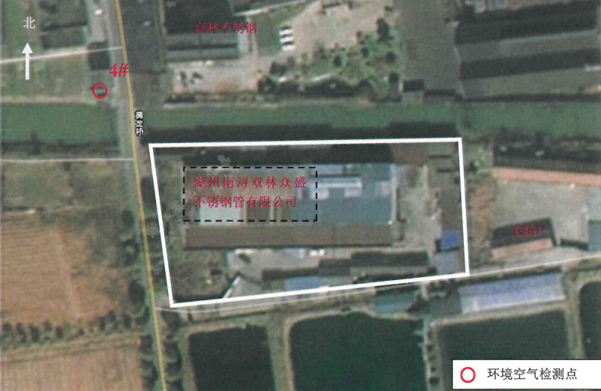
图6-1 废气检测点位附图
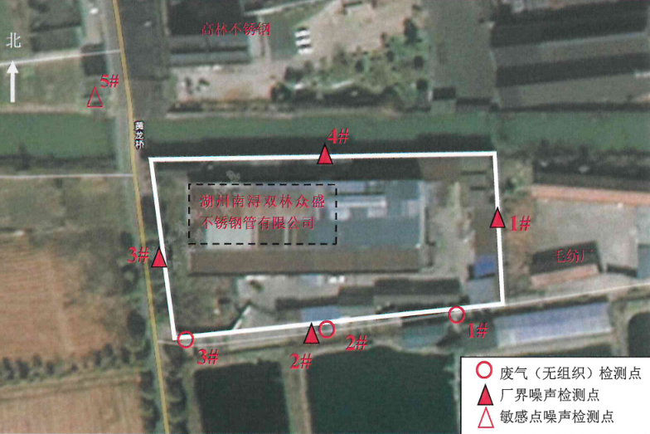
图6-2 噪声检测点位附图

表七
7.1 验收监测期间生产工况记录：
2022年6月21日和6月22日验收监测期间，湖州南浔双林众盛不锈钢管有限公司正常生产，根据现场核查，监测期间生产工况见表7-1，符合建设项目竣工环境保护验收监测对生产工况的要求。
表7-1 监测期生产工况
设计规模 | 实际能力 | 检测日期 | 产品名称 | 实际产量  套/日 | 生产  负荷
年加工各类不锈钢管15000 吨 | 年加工各类不锈钢管15000 吨 | 2022-6-21 | 不锈钢管 | 45 | 90%
年加工各类不锈钢管15000 吨 | 年加工各类不锈钢管15000 吨 | 2021-6-22 | 不锈钢管 | 45 | 90%
备注：年生产时间以300天计

7.2 验收监测结果：
7.2.1废气
（1）废气检测结果
①无组织废气检测结果
表7-2 无组织废气检测结果
检测  日期 | 测点  编号 | 检测  频次 | 检测结果（mg/m³）
检测  日期 | 测点  编号 | 检测  频次 | 总悬浮颗粒物
2022.6.21 | 厂界下风向1#点位 | 第一次 | 0.211
2022.6.21 | 厂界下风向1#点位 | 第二次 | 0.254
2022.6.21 | 厂界下风向1#点位 | 第三次 | 0.287
2022.6.21 | 厂界下风向1#点位 | 第四次 | 0.278
2022.6.21 | 厂界下风向2#点位 | 第一次 | 0.219
2022.6.21 | 厂界下风向2#点位 | 第二次 | 0.270
2022.6.21 | 厂界下风向2#点位 | 第三次 | 0.226
2022.6.21 | 厂界下风向2#点位 | 第四次 | 0.183
2022.6.21 | 厂界下风向3#点位 | 第一次 | 0.298
2022.6.21 | 厂界下风向3#点位 | 第二次 | 0.237
2022.6.21 | 厂界下风向3#点位 | 第三次 | 0.262
2022.6.21 | 厂界下风向3#点位 | 第四次 | 0.226
2022.6.22 | 厂界下风向1#点位 | 第一次 | 0.255
2022.6.22 | 厂界下风向1#点位 | 第二次 | 0.280
2022.6.22 | 厂界下风向1#点位 | 第三次 | 0.272
2022.6.22 | 厂界下风向1#点位 | 第四次 | 0.244
2022.6.22 | 厂界下风向2#点位 | 第一次 | 0.290
2022.6.22 | 厂界下风向2#点位 | 第二次 | 0.315
2022.6.22 | 厂界下风向2#点位 | 第三次 | 0.235
2022.6.22 | 厂界下风向2#点位 | 第四次 | 0.211
2022.6.22 | 厂界下风向3#点位 | 第一次 | 0.191
2022.6.22 | 厂界下风向3#点位 | 第二次 | 0.309
2022.6.22 | 厂界下风向3#点位 | 第三次 | 0.292
2022.6.22 | 厂界下风向3#点位 | 第四次 | 0.265
周界外浓度最高值 |  |  | 0.315
表7-2 敏感点废气检测结果
检测  日期 | 测点  编号 | 检测  频次 | 检测结果（μg/m³）
检测  日期 | 测点  编号 | 检测  频次 | 可吸入颗粒物
2022.6.21 | 西北侧敏感点 | 24h | 144
2022.6.22 | 西北侧敏感点 | 24h | 141
②有组织废气检测结果
表7-3 有组织废气检测结果
采样时间 | 检测项目 | 采样点位 | 检测结果
采样时间 | 检测项目 | 采样点位 | 烟气参数 | 排放浓度（mg/m³） | 排放速率  （kg/h）
采样时间 | 检测项目 | 采样点位 | 标态干烟气量（Nm³/h) | 排放浓度（mg/m³） | 排放速率  （kg/h）
2022.6.21 | 粉尘 | 1#抛丸粉尘处理装置出口 1# | 9637 | <20 | 9.71×10⁻²
2022.6.21 | 粉尘 | 1#抛丸粉尘处理装置出口 1# | 9695 | <20 | 9.71×10⁻²
2022.6.21 | 粉尘 | 1#抛丸粉尘处理装置出口 1# | 9805 | <20 | 9.71×10⁻²
2022.6.21 | 粉尘 | 2#抛丸粉尘处理装置出口 2# | 10517 | <20 | 0.105
2022.6.21 | 粉尘 | 2#抛丸粉尘处理装置出口 2# | 10495 | <20 | 0.105
2022.6.21 | 粉尘 | 2#抛丸粉尘处理装置出口 2# | 10454 | <20 | 0.105
2022.6.21 | 粉尘 | 3#喷砂粉尘处理装置出口3# | 10317 | <20 | 0.102
2022.6.21 | 粉尘 | 3#喷砂粉尘处理装置出口3# | 10117 | <20 | 0.102
2022.6.21 | 粉尘 | 3#喷砂粉尘处理装置出口3# | 10211 | <20 | 0.102
2022.6.22 | 粉尘 | 1#抛丸粉尘处理装置出口 1# | 10035 | <20 | 0.101
2022.6.22 | 粉尘 | 1#抛丸粉尘处理装置出口 1# | 10155 | <20 | 0.101
2022.6.22 | 粉尘 | 1#抛丸粉尘处理装置出口 1# | 10246 | <20 | 0.101
2022.6.22 | 粉尘 | 2#抛丸粉尘处理装置出口 2# | 11284 | <20 | 0.113
2022.6.22 | 粉尘 | 2#抛丸粉尘处理装置出口 2# | 11241 | <20 | 0.113
2022.6.22 | 粉尘 | 2#抛丸粉尘处理装置出口 2# | 11239 | <20 | 0.113
2022.6.22 | 粉尘 | 3#喷砂粉尘处理装置出口3# | 10895 | <20 | 0.108
2022.6.22 | 粉尘 | 3#喷砂粉尘处理装置出口3# | 10781 | <20 | 0.108
2022.6.22 | 粉尘 | 3#喷砂粉尘处理装置出口3# | 10674 | <20 | 0.108
7.2.2 噪声
表7-4 厂界噪声监测结果
单位：dB（A）
测点编号 | 测点位置 | 检测项目 | 2022.6.21 |  | 2022.6.22
测点编号 | 测点位置 | 检测项目 | 昼间 | 夜间 | 昼间 | 夜间
N01 | 厂界东 | 工业企业厂界噪声 | 56.6 | 48.6 | 59.1 | 48.2
N02 | 厂界南 | 工业企业厂界噪声 | 58.8 | 48.9 | 57.4 | 49.3
N03 | 厂界西 | 工业企业厂界噪声 | 57.9 | 46.2 | 59.0 | 48.3
N04 | 厂界北 | 工业企业厂界噪声 | 57.9 | 47.7 | 58.6 | 48.9
N05 | 西北侧敏感点 | 区域环境噪声 | 54.2 | 47.9 | 54.9 | 48.1
7.3 验收监测结果分析：
（1）废气检测结果分析
①无组织废气检测结果分析
根据废气检测数据，项目下风向无组织排放总悬浮颗粒物最大监测值符合《大气污染物综合排放标准》(GB16297-1996)的相关限值标准。本项目敏感点PM₁₀监测值符合《环境空气质量标准》(GB3095-2012)及2018年修改单的二级标准。
②有组织废气检测结果分析
监测结果显示：本项目各排气筒出口粉尘（颗粒物）排放浓度低于《大气污染物综合排放标准》(GB16297-1996)的相关限值标准。
（2）噪声监测结果分析
根据噪声检测数据，项目厂界各侧昼夜间噪声均符合《工业企业厂界环境噪声排放标准》（GB 12348-2008）中2类限值要求。敏感点昼夜间噪声检测值符合《声环境质量标准》（GB3096-2008）中的2类标准。
（4）污染物排放总量核算
工业烟粉尘统计排放量为各项污染物有组织平均排放速率合计数值（0.104kg/h）乘以工作时间（企业实际年生产时间为3600h）计算得出。经核算工业烟粉尘排放量共计约0.374t/a。
表7-5 项目排放污染物总量控制一览表
类别 | 污染物 | 环评报告总量建议值（t/a） | 实际排放量（t/a）
废气 | 工业烟粉尘 | 2.192 | 0.374

表八
8. 验收监测结论：
8.1环境保护设施调试效果
（1）废气检测结果分析
①无组织废气检测结果分析
根据废气检测数据，项目下风向无组织排放总悬浮颗粒物最大监测值符合《大气污染物综合排放标准》(GB16297-1996)的相关限值标准。本项目敏感点PM₁₀监测值符合《环境空气质量标准》(GB3095-2012)及2018年修改单的二级标准。
②有组织废气检测结果分析
监测结果显示：本项目各排气筒出口粉尘（颗粒物）排放浓度低于《大气污染物综合排放标准》(GB16297-1996)的相关限值标准。
（3）噪声监测结果分析
根据噪声检测数据，项目厂界各侧昼间噪声均符合《工业企业厂界环境噪声排放标准》（GB 12348-2008）中2类限值要求。敏感点昼夜间噪声检测值符合《声环境质量标准》（GB3096-2008）中的2类标准。
（4）固废设施分析
企业已建设一般固废暂存仓库和危废暂存库。集尘灰、金属屑、废钢珠和废钢砂、废砂轮片和一般废弃包装材料由物资回收公司回收利用。废润滑油和润滑油桶委托危废公司处置。
（5）污染物排放总量核算
项目涉及污染物总量控制指标主要为工业烟粉尘，经核算，项目实际污染物排放量未超过污染物总量控制指标，符合污染物总量控制要求。
8.2 工程建设对环境的影响
湖州南浔双林众盛不锈钢管有限公司年加工各类不锈钢管15000吨建设项目符合当地总体规划，符合国家的产业政策，基本符合清洁生产、总量控制和达标排放的原则，其营运不会改变所在地的环境质量水平和环境功能，当地环境质量仍能维持现状。在项目建设过程中有效落实各项污染防治措施的基础上，并充分考虑环评提出的要求后，从环境保护角度分析，本项目在湖州市南浔区双林镇黄龙兜村的建设是可行的。

8.3 综合结论
湖州南浔双林众盛不锈钢管有限公司年加工各类不锈钢管15000吨建设项目已办理环评、审批等手续。污染防治措施基本按照环评及审批意见要求组织落实。验收监测结果显示：项目厂界大气无组织污染物、大气有组织污染物、西北侧敏感点可吸入颗粒物、厂界四周各侧昼夜间噪声测量值均符合污染物相关排放标准，企业已建设危险废物暂存场所和固废分拣中心。据此，我公司认为本报告可用于提请建设项目环境保护设施竣工验收。

建设项目环境保护“三同时”竣工验收登记表
填表单位（盖章）： 填表人（签字）： 项目经办人（签字）：
建设项目 | 项目名称 |  | 年加工各类不锈钢管15000吨建设项目 |  |  |  | 项目代码 |  | / |  |  |  | 建设地点 |  | 湖州市南浔区双林镇黄龙兜村
建设项目 | 行业类别（分类管理名录） |  | 69物料搬运设备制造343 |  |  |  | 建设性质 |  | 新建 □改扩建 □技术改造 □搬迁
建设项目 | 设计生产能力 |  | 年加工各类不锈钢管15000吨 |  |  |  | 实际生产能力 |  | 年加工各类不锈钢管15000吨 |  |  |  | 环评单位 |  | 嘉兴市秀清环境技术有限公司
建设项目 | 环评文件审批机关 |  | 湖州市生态环境局南浔分局 |  |  |  | 审批文号 |  | 湖浔环建〔2022〕28号 |  |  |  | 环评文件类型 |  | 报告表
建设项目 | 开工日期 |  | 2022年05月 |  |  |  | 竣工日期 |  | 2022年05月 |  |  |  | 排污许可证申领时间 |  | 2022年06月30日
建设项目 | 环保设施设计单位 |  | / |  |  |  | 环保设施施工单位 |  | / |  |  |  | 本工程排污许可证  编号 |  | 91330503665195682M001X
建设项目 | 验收单位 |  | 湖州南浔双林众盛不锈钢管有限公司 |  |  |  | 环保设施检测单位 |  | 湖州天亿环境检测有限公司 |  |  |  | 验收监测时工况 |  | 大于75%
建设项目 | 投资总概算（万元） |  | 1925 |  |  |  | 环保投资总概算（万元） |  | 40 |  |  |  | 所占比例（%） |  | 2.1
建设项目 | 实际总投资（万元） |  | 1925 |  |  |  | 实际环保投资（万元） |  | 40 |  |  |  | 所占比例（%） |  | 2.1
建设项目 | 废水治理（万元） |  | 0 | 废气治理（万元） |  | 30 | 噪声治理（万元） | 3 | 固体废物治理（万元） |  | 7 |  | 绿化及生态（万元） |  | 0
建设项目 | 新增废水处理设施能力 |  | / |  |  |  | 新增废气处理设施能力 |  |  |  |  |  | 年平均工作时 |  | 3600h
运营单位 |  |  | 湖州南浔双林众盛不锈钢管有限公司 |  |  |  | 运营单位社会  统一信用代码 |  | 913305025609626382 |  |  |  | 验收时间 |  | 2021年12月24日
污染物排放达标与总量控制（工业建设项目详填） |  | 污染物 | 原有排放量（1） | 本期工程实际排放浓度（2） | 本期工程允许排放浓度（3） |  | 本期工程产生量（4） | 本期工程自身削减量（5） | 本期工程实际排放量（6） | 本期工程核定排放总量（7） |  | 本期工程“以老带新”削减量（8） | 全厂实际排放总量（9） | 全厂核定排放总量（10） |  | 区域平衡替代削减量（11） | 排放增减量（12）
 |  | 废水 | / | / | / |  | 0.036 | 0 | 0.036 | 0.036 |  | 0 | 0.036 | 0.036 |  | 0 | +0.036
 |  | VOCs | / | / | / |  | 0 | 0 | 0 | 0 |  | 0 | 0 | 0 |  | 0 | 0
 |  | NO_{X} | / | / | / |  | 0 | 0 | 0 | 0 |  | 0 | 0 | 0 |  | 0 | 0
 |  | 粉尘 | / | / | / |  | / | / | 0.374 | 2.192 |  | 0 | 0.374 | 2.192 |  | 0 | +2.192
 |  | COD_{Cr} | / | / | / |  | 0.108 | 0.09 | 0.018 | 0.018 |  | 0 | 0.018 | 0.018 |  | 0 | +0.018
 |  | 氨氮 | / | / | / |  | 0.0108 | 0.009 | 0.0018 | 0.0018 |  | 0 | 0.0018 | 0.0018 |  | 0 | +0.0018
注：1、排放增减量：（+）表示增加，（-）表示减少。2、（12）=（6）-（8）-（11），（9）=（4）-（5）-（8）-（11）+（1）。3、计量单位：废水排放量—万吨/年；废气排放量—万立方米/年；工业固体废物排放量—万吨/年。



